Цены по изготовлению монолитной лестницы бетонной, указанные ниже, даны для ориентировки. Окончательная стоимость монолитной лестницы бетонной определяется только после выезда специалиста на объект.
Стоимость лестницы «в бетоне» (без стоимости отделки) в рублях на 1 метр подъема.*

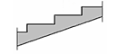 | План лестницы | 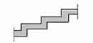
28000 |  | 39000
30000 | 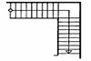 | 40000
33000 | 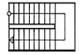 | 41500
33800 | 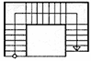 | 44700
31100 | 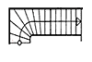 | 42500
34000 | 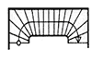 | 49000
34500 | 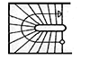 | 50100
44000 | 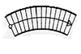 | 57000
44500 |  | 60000
Примечания:
- Стоимость монолитных лестниц бетонных дана для стандартной ширины марша 1,1 метр и включает в себя стоимость работ и стоимость материалов для изготовления черновой(без отделки) лестницы в бетоне. Увеличение ширины лестницы больше 1,1 метра учитывается дополнительно
- В стоимость работ по изготовлению монолитных бетонных лестниц не включены транспортные расходы(при большой удалённости обьекта), работы по устройству или усилению, если необходимо, мест опирания конструкции.
- * высота подьёма- это высота этажа от пола до пола верхнего этажа. Средняя стандартная высота лестницы,как правило: (+;--) 3 – 3,5метра.
Связь с нами:
по телефону: 8-913-067-96-97
e-mail: stroya2006@yandex.ru
Лестницы для дома и офиса на заказ в: г.Новосибирск ,Новосибирская обл.,Алтайский край,Республика Алтай.
ПРИМЕРЫ ЛЕСТНИЦ в 3D проекции
- 1.Винтовая лестница
- 2Лестница прямая
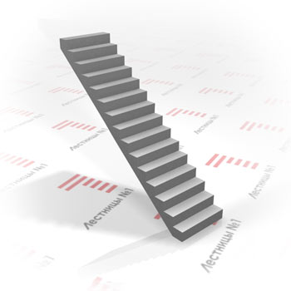
- 3.Г-образная лестница
- 4.П-образная лестница
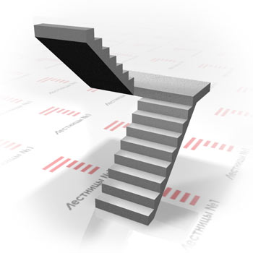
- 5.П-образная лестница (изогнутая)
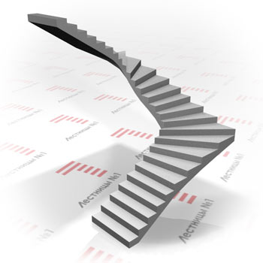
- 6.Трехмаршевая лестница
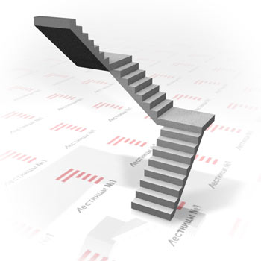
- 7.Изогнутая монолитная лестница
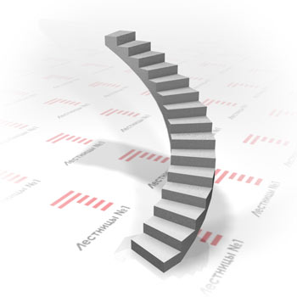
- 8.Двухмаршевая лестница
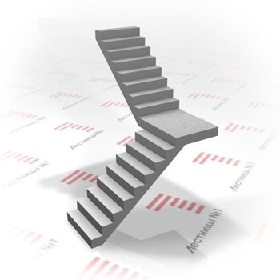
- 9.Одномаршевая криволинейная лестница
